學校名稱： ○○學年度第○學期 高中物理(108課綱)科 命題老師：
______年______班 學號：______ 姓名：__________ 得分：__________

一、單選題：(每題4分，共80分)
- 一彈力常數為4牛頓／公尺的彈簧，將其由伸長量3公尺拉至4公尺的過程中，彈力位能變化量為多少焦耳？
(A)1 (B)2 (C)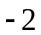 (D)14 (E)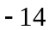
《答案》D
《解析》彈力位能變化量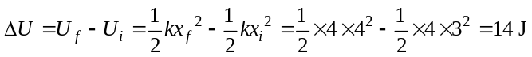
《難易度》易
- 一質點在一直線上運動，下圖為此質點所受的外力與位置的關係，質點的起始位置為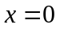，起始速度沿著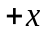方向，則此質點在何處的速率最大？
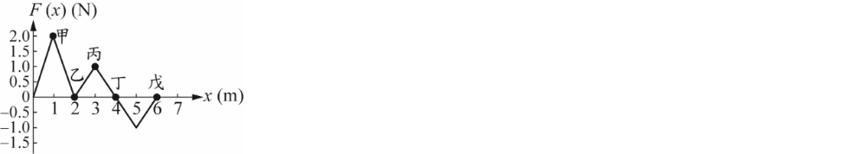
(A)甲 (B)乙 (C)丙 (D)丁 (E)戊
《答案》D
《解析》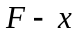圖所圍面積外力F對質點所作的功。
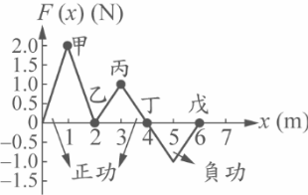
當質點運動到丁點時，外力對質點所作的正功最多，根據功能定理，此時質點的動能最大，速率最大。
《難易度》易
- 一人造衛星以圓形軌道繞行地球，其重力位能為U（令無窮遠處為零位面），動能為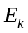，則動能與重力位能U的關係為何？ (A)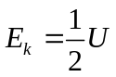 (B)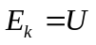 (C)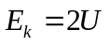 (D)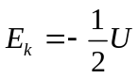 (E)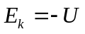
《答案》D
《解析》
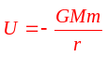，其中M、m分別為地球、衛星的質量，r為軌道半徑，衛星繞地球時以萬有引力作為向心力，故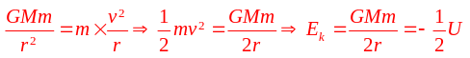。
《難易度》易
- 一質點在一直線上運動，如右圖為此質點所受的外力與位置的關係，質點的起始位置為x=0，起始速度沿著+x方向，則此質點在圖中甲∼戊五個位置中，何處的速率最小？ (A)甲 (B)乙 (C)丙 (D)丁 (E)戊
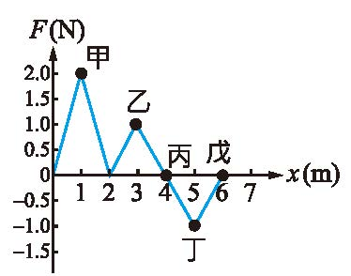
《答案》E
《解析》
F–x圖線下的面積即為F所作的功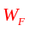，再由功能定理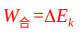⇒=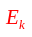–0。由圖可看出，當質點在戊時，F–x圖線下的面積是甲～戊中最小的，故在戊的動能最小，速率也最小。
《難易度》易
《題源》102年指考
- 一彈簧橫置於一水平光滑平面上，一端固定，另一端連結一木塊作簡諧運動。當木塊離平衡點的位移為最大位移的時，其動能為最大動能的多少倍？ (A) (B)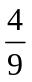 (C) (D) (E)1。
《答案》C
《解析》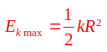，木塊作簡諧運動遵守力學能守恆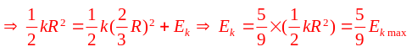。
《難易度》易
- 公園的鯉魚以垂直水面方式躍出，其質心距離水面最大高度約 20 公分。如果只考量重力的影響，則鯉魚跳出水面的初速度量值為多少公尺/秒？（重力加速度 g =10 公尺/秒²）
(A) 0.2 (B) 0.4 (C) 2.0 (D) 4.0 (E) 20
《答案》C
《解析》根據力學能守恆：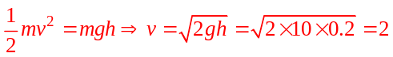m/s。
《難易度》易
《題源》改編自 99 學測
- 跳傘選手自高空跳傘，因傘受到阻力，跳傘選手於著地前已達到終端速度而作直線等速下降運動，若選手連同所有裝備共80公斤，且終端速度為5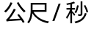（設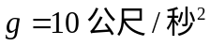），則等速下降期間，因阻力而產生的熱能功率為？
(A)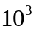 (B)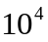 (C)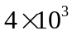 (D)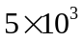 (E)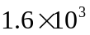 瓦特
《答案》C
《解析》
因物體等速下降，動能保持不變，所減少的位能均轉換成熱能，動作功率和熱能功率相同。
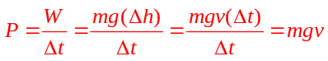
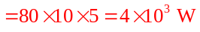。
《難易度》易
- 小易的媽媽到好市多購物，她搭乘電扶梯由一樓至二樓。已知小易的媽媽質量為60公斤，重力加速度為10公尺/秒，但好市多因為倉儲設計，所以每個樓層高度是一般建築的2倍高。已知一般建築每個樓層的高度為4.0公尺，則小易的媽媽由一樓至二樓時，其重力位能增加多少焦耳？ (A)4800 (B)-4800 (C)2400 (D)-2400 (E)9600 焦耳
《答案》A
《解析》重力位能變化量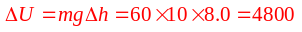J。
《難易度》易
- 設二星球質量為m，在互相吸引的重力作用下，如圖以半徑r繞共同質心作圓周運動。則至少需多少能量，才能將此二星球拆散至相距無限遠？〔G為重力常數〕 (A)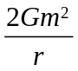 (B)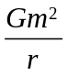 (C)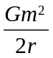 (D)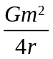 (E)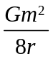
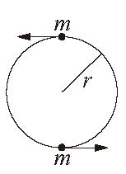
《答案》D
《解析》二星球間位能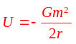，力學能為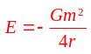，因此需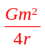能量才能將二星球拆散至無窮遠處。
《難易度》易
- 一質量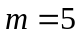公斤之球自彈性常數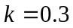牛頓公尺的彈簧正上方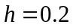公尺的高度靜止落下，壓縮彈簧，設開始落下的點為重力零位面，則當彈簧最大壓縮量時，系統的總力學能為何？ (A)0 (B)0.1 (C)0.2 (D)-0.3 (E)0.4 焦耳。
《答案》A
《解析》由力學能守恆，當彈簧最大壓縮量時系統的總力學能與球在開始落下的總力學能相等，一開始的動能及位能皆為0，因此力學能均為0。
《難易度》易
- 一衛星在距地心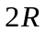處以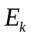的動能繞地運行，若欲改為軌道半徑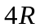運行，尚需供給此衛星的能量為？
(A) (B)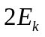 (C)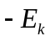 (D)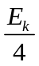 (E)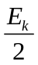
《答案》E
《解析》
衛星在距地心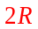處繞地運行，其力學能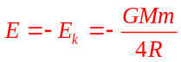
若改在軌道半徑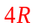處運行，其力學能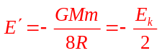
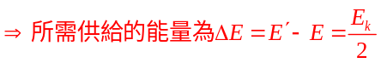
《難易度》易
- 質量1.0公斤的物體，繫於力常數為0.16牛頓/公分的彈簧一端，在光滑水平面上作SHM，當彈簧被壓縮0.25公尺時，物體速率為2.0公尺/秒，則此物體作SHM之振幅為多少公尺？ (A) (B)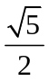 (C)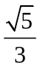 (D)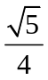 (E)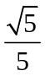 公尺
《答案》D
《解析》k=0.16N/cm=16N/m，根據力學能守恆及題目條件可列式如下，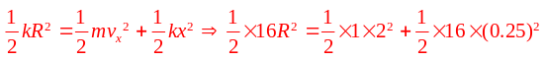，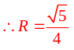m。
《難易度》易
- 一個人造衛星繞地球作圓周運動，若人造衛星因為空氣阻力的原因，力學能減少 1 焦耳，但仍保持等速圓周運動，則人造衛星的動能變化為多少焦耳？（正號代表增加、負號代表減少）
(A) +1.0 (B) +2.0 (C) 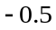 (D) 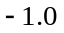 (E) 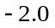
《答案》A
《解析》人造衛星的力學能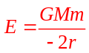，人造衛星的動能為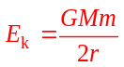，因此人造衛星力學能減少1 J，動能將增加1 J。
《難易度》易
- 質量為2公斤的靜止物體，受有外力作用，該力所施的力與位置之關係如圖所示，則在第10秒末之速度為何？ (A)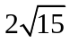 (B)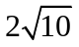 (C)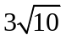 (D)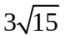 (E)10 公尺/秒
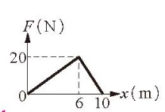
《答案》E
《解析》F-x圖面積=作功，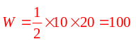J，根據功能定理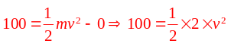，。
《難易度》易
- 某生用一雙筷子夾一個滷蛋（兩支筷子在同一水平面上夾），靜止於空中，滷蛋不會掉下之原因是 (A)筷子給予滷蛋的靜摩擦力大於滷蛋重量 (B)筷子給予滷蛋的動摩擦力大於滷蛋重量 (C)筷子給予滷蛋的靜摩擦力大於動摩擦力 (D)筷子給予滷蛋的靜摩擦力等於滷蛋重量
《答案》D
《解析》滷蛋靜止於空中不會掉下，即靜力平衡，故合力為零。
《難易度》易
- 一質量2.0公斤的物體放在水平桌面上，物體與桌面的動摩擦係數為0.25。今以6.0牛頓的定力沿水平方向推物體，使其作加速度運動，當物體移動5.0公尺時，此物體的動能約增加多少焦耳？〔g=10公尺/秒〕 (A)30 (B)15 (C)10 (D)5 (E)2
《答案》D
《解析》根據功能定理，物體動能增加量等於合力所作的功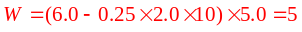J。
《難易度》易
《題源》92指考
- 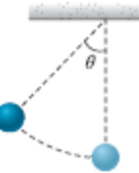
單擺的擺錘質量為3 kg，質量可忽略的繩子長度為40 cm。今將擺錘由底端拉到繩與鉛直線成 60°後，從靜止狀態放手。求擺錘在最低點時的速率為（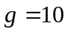m/s²）(A) 2 (B) 4 (C) 1 (D) 2.8 (E) 1.4 m/s
《答案》A
《解析》由力學能守恆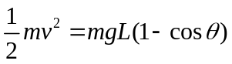
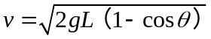
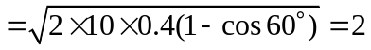（m/s）
《難易度》中
- 一物體由靜止出發從光滑斜面頂滑下，當物體的動能為位能的時，所用的時間是下滑到底的時間的若干倍（以底端為零位能點）？ (A)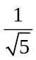 (B)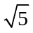 (C) (D) (E)
《答案》A
《解析》力學能守恆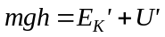
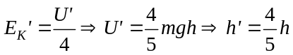故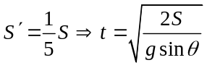，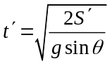
《難易度》中
《題源》台中一中97（下）高二第一次段考
- 一個彈力常數為 k 的彈簧一端繫一質量 m 之木塊，另一端固定在牆面上。若木塊在光滑水平面上作簡諧運動，其振幅為 R ，當木塊距離平衡點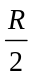時，其速率為多少？
(A) 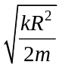 (B) 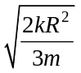 (C) 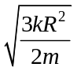 (D) 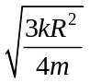 (E) 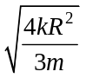
《答案》D
《解析》
根據力學能守恆可知：木塊在端點的力學能=木塊在處的力學能，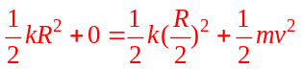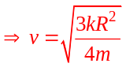。
《難易度》中
- 一個質量2公斤的木塊靜置於光滑水平地面上，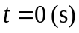時木塊開始受到外力F作用，其中F隨時間t的變化關係如下圖所示。在3秒內外力對木塊所做的功為多少焦耳？
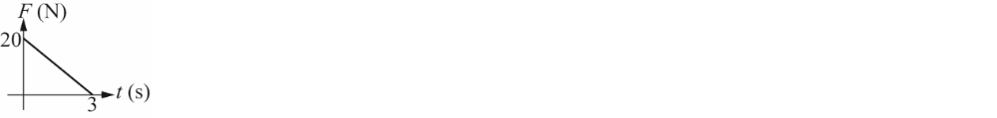
(A)30 (B)125 (C)225 (D)250 (E)375
《答案》C
《解析》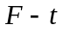圖所圍面積木塊的動量變化，
故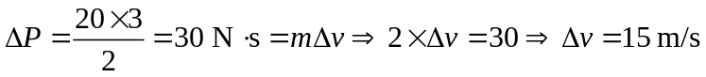，
根據功能定理可知，外力對木塊所作的功木塊的動能變化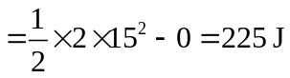。
《難易度》中

二、多選題：(每題4分，共12分)
- 由高塔上以相同的速率，分別向上及向下拋出質量相同的小球，拋出後皆落到地面上，則下列敘述何者正確？（不計空氣阻力） (A)兩小球拋出的動能皆相同 (B)兩小球落到地面時的動能皆相同 (C)上拋的球落地後，位能變化量較大 (D)上拋的小球落地後，力學能變化量較大。
《答案》AB
《解析》(A)動能與速率平方成正比，無方向性。
(B)(C)著地時兩小球位能變化相同，故動能變化也相同。
(D)受到重力作用，運動過程中兩小球力學能始終守恆。
《難易度》易
- 水上遊樂區的水池上面，架設有高度相等的甲與乙兩個斜面滑梯水道。有一小孩先後自甲、乙水道的頂端下滑入池，所花的時間分別為與，剛入池時的速率分別為與。若摩擦力可忽略，下列敘述何者正確？（應選 2 項）
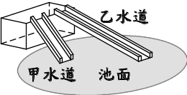
(A) 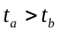 (B) 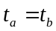 (C) 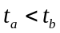 (D) 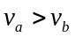 (E) 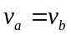
《答案》CE
《解析》
乙水道的坡度較小，故下滑加速度較小，路徑長又較大，故花費的時間較多，因此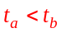，根據力學能守恆，小孩從相同高度滑落，重力位能轉變成動能：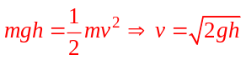，甲、乙水道h相同，故剛入池時的速率v相同，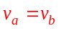。
《難易度》易
《題源》改編自 91 學測補考
- 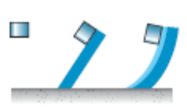
如圖所示，各物體在離地面等高處同時釋放，初速皆為零，然後分別以鉛直落下，或沿光滑的斜面，或沿光滑的弧形軌道滑下等不同方式到達地面，則下列敘述何者正確？ (A)各物體在抵達地面之瞬間，具有相同的速率 (B)質量愈大的物體在抵達地面之瞬間，具有較大的速率 (C)各物體同時抵達地面 (D)鉛直落下的物體先抵達地面。
《答案》AD
《解析》(A)(B)由力學能守恆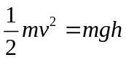
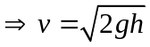物體抵達地面之瞬間速率，三者相同，且與物體質量無關。
(C)(D)因鉛直落下的物體，其加速度最大，且位移最小，所以所需時間最短。
《難易度》中

三、計算題：(每題4分，共8分)
- 一火箭獲得E的能量升至距地心為2r的空中，而停止運動，r為地球半徑。若此火箭欲升至距地心為3r的空中而停止運動，需提供多少能量？
《答案》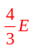
《解析》火箭獲得E的能量=位能變化量，因此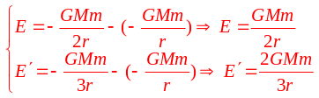，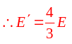。
《難易度》易
- 已知重力常數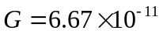公尺³／（公斤．秒²），地球的質量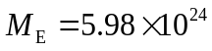公斤，地球的半徑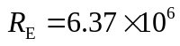公尺，則地表物體之脫離速度量值為多少？
《答案》1.12×10⁴ m/s
《解析》設物體質量為 m，速率為 v，
地表物體之重力位能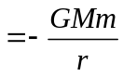，欲使其力學能為零，
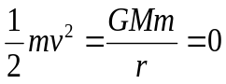
故脫離速度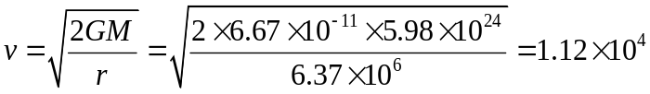
每秒約11公里，此速率非常大，但實際上還有空氣阻力影響，就算物體到達此速率，仍然不能脫離地球。
《難易度》中

